西式輕食套餐製作 **餐飲管理科體驗活動**

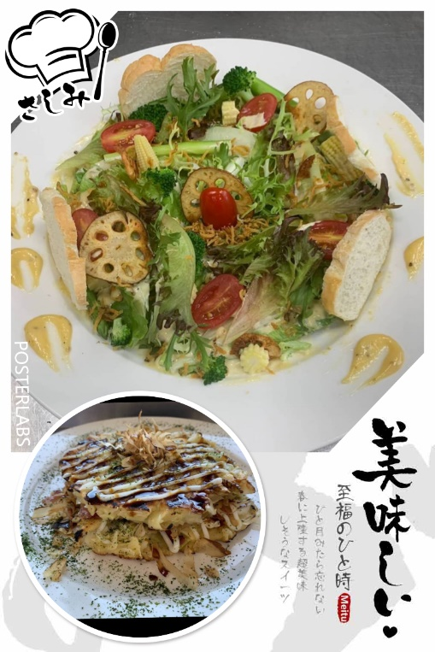**活動資訊**

日期: 110年5月22日(六)

時間: 09:00~12:00

地點: 馬偕專校關渡校區

參加人數: 30人為限

**活動行程**

09:00-09:20 相見歡/參觀餐飲管理科  
09:20-09:30 馬偕餐飲管理科簡介  
09:30-11:30 西式輕食套餐體驗

11:30-11:40 休息

11:40-12:00 成品品鑑與QA時間

**報名資料 (資料必須填寫正確唷)**

**\*參加學生資料:**

姓名: 聯絡手機:

**\*參加家長資料:**(若有第2為家人或家長，請自行增列)

姓名: 聯絡手機:

**\*保險資料:**

學生身份證字號: 學生生日(西元) 年 月 日

監護人姓名:

**線上報名網址:** **https://reurl.cc/qm63Vy**

**\*可直接填寫報名表拍照email至** [**t110@mail.mkc.edu.tw**](mailto:t110@mail.mkc.edu.tw)

淡水河畔咖啡館

**餐飲管理科體驗活動**

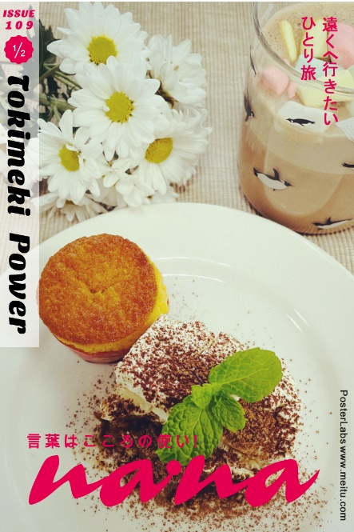**活動資訊**

日期: 110年6月12日(六)

時間: 09:00~12:00

地點: 馬偕專校關渡校區

參加人數: 30人為限

**活動行程**

09:00-09:20 相見歡/參觀餐飲管理科  
09:20-09:30 馬偕餐飲管理科簡介  
09:30-11:30 咖啡飲品調製課程體驗

11:30-11:40 休息

11:40-12:00 成品品鑑與QA時間

**報名資料 (資料必須填寫正確唷)**

**\*參加學生資料:**

姓名: 聯絡手機:

**\*參加家長資料:**(若有第2為家人或家長，請自行增列)

姓名: 聯絡手機:

**\*保險資料:**

學生身份證字號: 學生生日(西元) 年 月 日

監護人姓名:

**線上報名網址:** **https://reurl.cc/MZVVen**

**\*可直接填寫報名表拍照email至** [**t110@mail.mkc.edu.tw**](mailto:t110@mail.mkc.edu.tw)